Estamos hechos de idiomas
- Para empezar
¿Te faltan a veces las palabras para expresar lo que sientes?
¿Cómo es tu relación con las lengua que hablas? Exprésalo con una metáfora escrita y visual.
Un ejemplo:
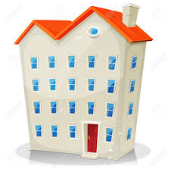  Para mi el español es como mi casa, una casa muy grande con muchas cosas por la que me encanta pasear | 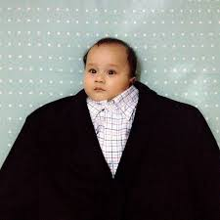 El francés es un traje que me gusta mucho pero que me queda demasiado grande | El italiano es como tener mariposas en el estómago
- Vamos a ver un video https://www.youtube.com/watch?v=5aHaxHJiRgo
¿Con qué metáforas define el idioma? ¿Cuál te gusta más?
Relaciona las dos columnas:
El idioma es  Toda lengua es un templo  Un idioma es la sangre  El lenguaje  La ortografía  En el idioma  La lengua es la casa | en el que esta encerrado el alma del que habla  de un pueblo  de la verdad del ser  está el árbol genealógico de una nación  también es gente  de la humanidad  nuestra patria

Anota una o dos frases del video que te gustan y una o dos con las que no estas de acuerdo
Paséate por la clase para ver las respuesta de tus compañeros ¿Coincides con ellos?
- No hay espejo que mejor refleje la imagen del hombre que sus palabras
Vamos a recordar las palabras que decimos y las que nos dicen
Palabras que dices mucho | Tus palabras favoritas en distintos idiomas | Palabras que te dicen tus amigos
Palabras de tu familia  Como te llaman en casa, palabras que tienen un significado especial | Palabras de tu infancia  Las primeras palabras, frases que dijiste…
Tarea 1 (individual) : Utilizando las palabras anteriores vas a crear un pequeño poema que vas a escribir en el muro de tu perfil Twinspace
- ¿Cuáles son las palabras que mejor representan a vuestro grupo? Palabras que reflejan vuestros valores comunes, vuestras relaciones, vuestras fortalezas, vuestras metas para este año.
Las fortalezas de Martin Seligman
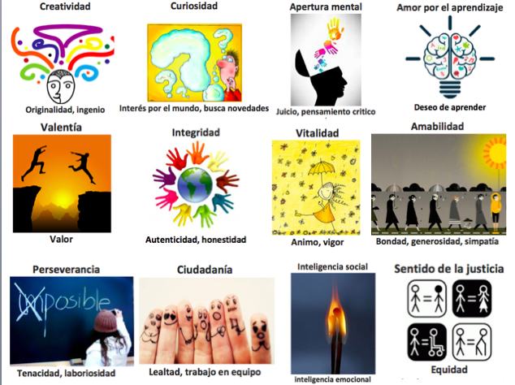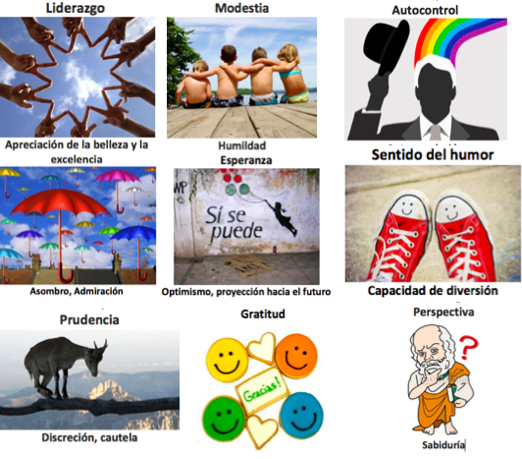
Tarea 2 (en grupo)
Con todas las palabras, vais a realizar un video para presentarnos como grupo/ clase en el Twinspace. El video deberá ser creativo y dar una importancia especial a las palabras transcritas visualmente, podéis inspiraros en éste: https://www.youtube.com/watch?v=wPWYaWY0N0w

